Lokalna Organizacja Turystyczna „Kraina Nieodkrytych Tajemnic”
realizując zadanie publiczne zlecone przez Gminę Morąg
p.t. „Promocja idei organizacji pozarządowych Gminy Morąg”
ogłasza

Wszyscy Laureaci III etapu konkursu otrzymają atrakcyjne nagrody rzeczowe!

- Głównym celem konkursu jest rozszerzenie u dzieci i młodzieży wiedzy o organizacjach pozarządowych działających na terenie gminy Morąg.
- W konkursie może wziąć udział każdy, kto spełni warunki określone w regulaminie.
- Konkurs przeprowadzony będzie w dwóch grupach wiekowych:
- I grupa: uczniowie szkół podstawowych.
- II grupa: uczniowie szkół gimnazjalnych i ponadgimnazjalnych.
- Konkurs przeprowadzony będzie w trzech etapach:
- I etap: szkolny – przeprowadzony w kwietniu 2010 roku w szkołach
- II etap: półfinał – przeprowadzony w maju 2010 roku w Ratuszu Miejskim
- III etap: finał – przeprowadzony 12 czerwca 2010 roku w Parku Miejskim

Regulamin konkursu dostępny jest na stronie: www.lot.mazury.pl w zakładce Region -> Morąg oraz na stronie www.bip.morag.pl w zakładce Organizacje Pozarządowe.

„Zadanie wspierane z budżetu Gminy Morąg” 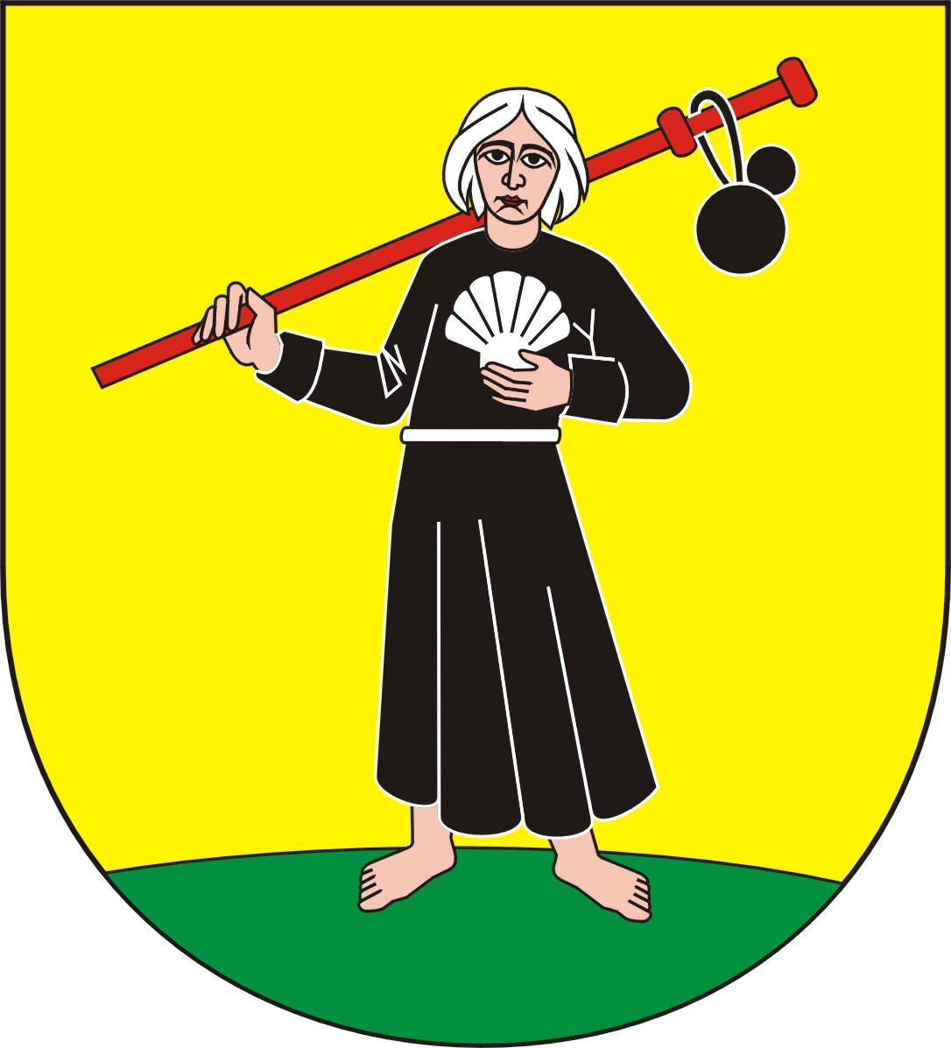

Regulamin konkursu
wiedzy o Organizacjach Pozarządowych Gminy Morąg

- Organizator konkursu:
Organizatorem konkursu jest Lokalna Organizacja Turystyczna „Kraina Nieodkrytych
Tajemnic”

- Cele konkursu:

- Rozszerzenie u dzieci i młodzieży wiedzy o organizacjach pozarządowych działających na terenie gminy Morąg.
- Wdrażanie do samodzielnej nauki.
- Zachęcenie dzieci i młodzieży do pracy w organizacjach pozarządowych w myśl głównej idei organizacji pozarządowych non-profit: „działania społecznie i nie dla zysku”.
- Nabywanie umiejętności wykorzystania zdobytej wiedzy w praktyce.
- Stwarzanie dzieciom i młodzieży możliwości współzawodnictwa i osiągnięcia sukcesu.

- Organizacja i warunki uczestnictwa:

- Konkurs przeznaczony jest dla wszystkich osób spełniających warunki niniejszego regulaminu. Przeprowadzony będzie w dwóch grupach wiekowych:
      - I grupa: uczniowie szkół podstawowych.
      - II grupa: uczniowie szkół gimnazjalnych i ponadgimnazjalnych.
- Konkurs przygotowuje i przeprowadza komisja konkursowa.
- Ustala się trzy etapy konkursu:
      - I etap: szkolny – przeprowadzony w kwietniu 2010 roku w szkołach
      - II etap: półfinał – przeprowadzony w maju 2010 roku w Ratuszu Miejskim
      - III etap: finał – przeprowadzony 12 czerwca 2010 roku w Parku Miejskim

- Zadania na wszystkich etapach konkursu oceniane są kryterialnie i w związku z tym nie przewiduje się odwołań od decyzji komisji konkursowych.
- Sprawy nie ujęte w niniejszym regulaminie rozstrzyga przewodniczący właściwej komisji konkursowej.
- Uroczyste zakończenie konkursu, rozdanie dyplomów i nagród odbędzie się w Parku Miejskim, dnia 12 czerwca 2010 roku na II Festynie Organizacji Pozarządowych Gminy Morąg.

- Nagrody:
- Zwycięzca konkursu z każdej grupy wiekowej otrzyma atrakcyjną Nagrodę Główną.
- Laureaci, którzy zakwalifikują się do trzeciego etapu konkursu otrzymają atrakcyjne nagrody rzeczowe.
- Wszyscy laureaci, którzy zakwalifikują się do drugiego etapu konkursu otrzymają dyplomy oraz drobne upominki.

- Przebieg konkursu:
  - Pytania (oraz klucz odpowiedzi) na wszystkie etapy konkursu przygotowywane są przez komisje konkursowe zgodnie z materiałami załączonymi do regulaminu (załącznik nr 2)
  - Dwa pierwsze etapy konkursu składają się z pracy pisemnej.
  - Trzeci etap konkursu przeprowadzany będzie w formie ustnej.

- I Etap: szkolny:
  - Etap szkolny organizują powołane przez dyrektora Szkolne Komisje Konkursowe. Etap szkolny przeprowadzany jest w poszczególnych szkołach w oparciu o materiały załączone do regulaminu (załącznik numer 3)
  - Do następnego etapu zostają zakwalifikowane trzy osoby z każdej szkoły, które zdobyły najwięcej punktów.
  - Protokół i prace uczniów zakwalifikowanych do II etapu konkursu należy dostarczyć do Przewodniczącego Głównej Komisji Konkursowej (załącznik numer 1).
- Przewodniczący Komisji Szkolnej pozyskuje od rodziców uczniów zgody na umieszczenie danych osobowych uczniów, którzy zakwalifikowali się do następnego etapu i przechowuje je w szkole (załącznik numer 2).

- II Etap: półfinał.
- Za organizację i przeprowadzenie II etapu konkursu odpowiedzialna będzie Główna Komisja Konkursowa.
- II etap odbędzie się w maju 2010 roku w Ratuszu Miejskim w Morągu.
- II etap konkursu składać się będzie z pracy pisemnej. Uczniowie dostaną zestawy pytań, na które będą musieli udzielić odpowiedzi w określonym czasie.
- Do III etapu konkursu zakwalifikują się po trzy osoby z każdej grupy wiekowej, którzy uzyskają największą liczbę punktów.

- III Etap: finał.
- Za organizację i przeprowadzenie III etapu konkursu odpowiedzialna będzie Główna Komisja Konkursowa.
- III etap odbędzie się 12 czerwca 2010 roku w Parku Miejskim podczas trwania II Festynu Organizacji Pozarządowych Gminy Morąg.
- Każdy laureat dostanie serię pytań, na które będzie musiał udzielić ustnej odpowiedzi.
- Jeden laureat z każdej grupy wiekowej, który uzyska największą liczbę punktów zostanie Zwycięzcą konkursu i otrzyma Nagrodę Główną.
- Uroczyste podsumowanie konkursu oraz wręczenie dyplomów i nagród odbędzie się 12 czerwca 2010 roku podczas trwania II Festynu Organizacji Pozarządowych Gminy Morąg

INFORMACJI W SPRAWIE KONKURSU UDZIELA:
Ilona Wawerko – lot.morag@op.pl, tel./fax. (89)757 38-26,
Bezpośredni kontakt z organizatorem: od poniedziałku do piątku w godz. 8.00 – 16.00 w siedzibie LOT „Kraina Nieodkrytych Tajemnic” w Ratuszu Miejskim plac Jana Pawła II 1
w Morągu (Punkt Informacji Turystycznej)

Załącznik nr 1
- Wzór-

Protokół eliminacji szkolnych Konkursu wiedzy o Organizacjach Pozarządowych Gminy Morąg.

Szkoła …………………………………………………………………………..
Telefon: ………………………., e-mail …………………………………………..

Lp. | Nazwisko i imię ucznia. | Data urodzenia. | Miejsce urodzenia. | klasa | punkty | %  punktów
1.
2.
3.

Data eliminacji szkolnych: …………………………………….
Liczba uczestników eliminacji szkolnych: ………………………..

Szkolna Komisja Konkursowa:
- ……………………………………..
- …………………………………….
- …………………………………………

…………………………………….
(podpis dyrektora)

Załącznik nr 2

    - Wyrażam zgodę na przetwarzanie danych osobowych mojego dziecka:………………………………………………………….zgodnie z ustawą z dnia 29.08.1997 r. o ochronie danych osobowych (tekst jedn. Dz. U. z 2002 r., Nr 101, poz. 926 z późn. zm.) przez organizatora konkursu wiedzy o Organizacjach Pozarządowych Gminy Morąg dla celów związanych z przeprowadzeniem i rozstrzygnięciem konkursu zgodnie z regulaminem, o którym mowa powyżej, w tym na ich opublikowanie w środkach masowego przekazu.

…………………………………………..
czytelny podpis opiekuna

